UNITÉ 3 – OCCUPATIONS
- Complète avec AVOIR ou ÊTRE au présent et accorde les participes passés si nécessaire.

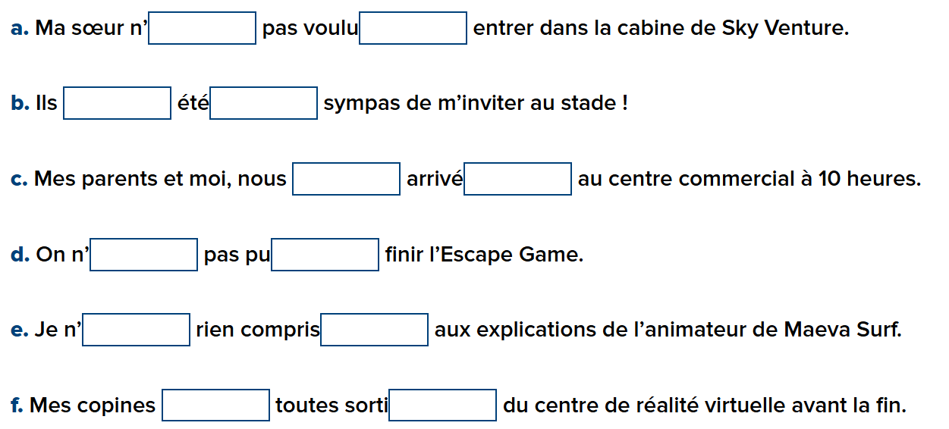

- Transforme ces phrases à la forme négative.

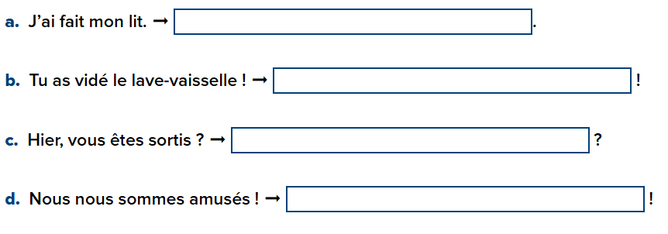

- Complète avec les VERBES CONJUGUÉS au passé composé et avec DÉJÀ, NE/N'.... PAS ENCORE ou NE/N'.... JAMAIS

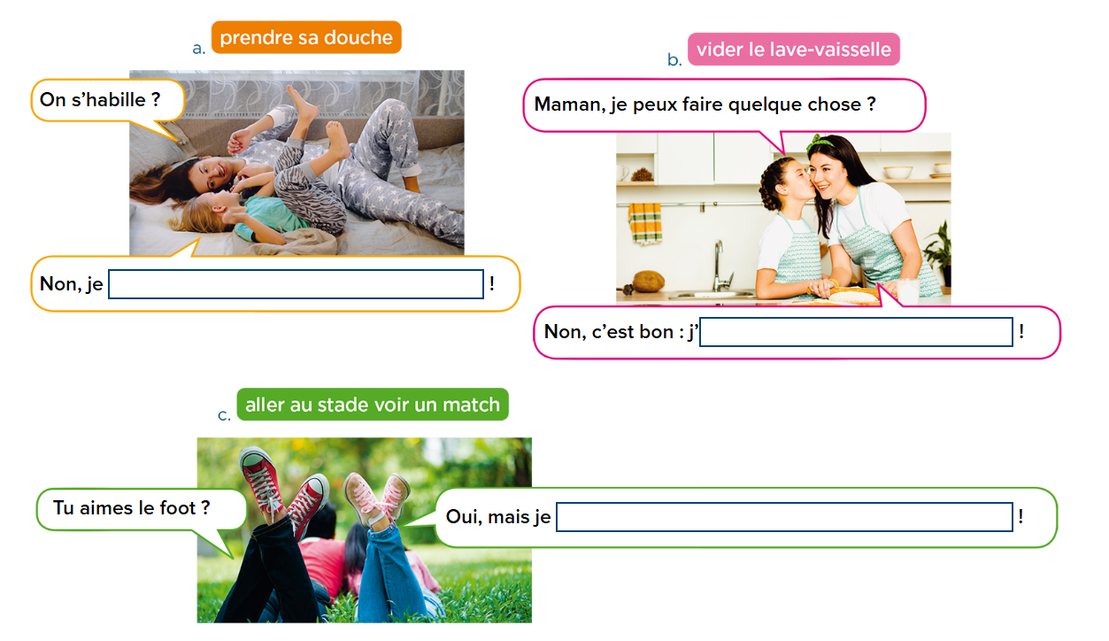

- Pense à ton dernier weekend. Raconte des choses que tu as fait, ce que tu n’as pas fait, ce que tu n’as pas encore fait ou ce que tu ne fais jamais le weekend.
  - ……………………………………………………………………………………………….…
  - ……………………………………………………………………………………………….…
  - ……………………………………………………………………………………………….…
  - ……………………………………………………………………………………………….…

